
รายงานการปฏิบัติราชการประจำ เดือน ตุลาคม ๒๕๖๗
ประจำปีงบประมาณ พ.ศ. ๒๕๖๘
สถานีตำรวจภูธรพิปูน

๑. งานสืบสวน
ภายใต้การอำนวยการของ พ.ต.อ.ลือชัย ทองสินธุ์ ผกก.สภ.พิปูน นศ. พ.ต.ท.พิจักษณ์ สุวรรณภักดี รอง ผกก.สส.สภ.พิปูน นศ. พ.ต.ท.อัชฌาส์ อ่อนศรีแก้ว รอง ผกก.ป.สภ.พิปูน นศ. สั่งการให้ พ.ต.ท.โสภณ บุญสุวรรณ สว.สส. .สภ.พิปูน นศ. ร.ต.อ.สุรชัย ตันจรูญ รอง สว.สส.สภ.พิปูน นศ. ร.ต.อ.สันตนันท์ มุขช่วย รอง สวป.สภ.พิปูน นศ. ร.ต.อ.ภักดิ์ดี ศรีแจ่ม รอง สว.สส.สภ.พิปูน นศ. ด.ต.สุวิทย์ พรพิทักษ์ศิริ จ.ส.ต.สาทิตย์ สุขเกิด จ.ส.ต.ภัฐกรณ์ โทนทา ร่วมจับกุมตัวผู้ต้องหา
ข้อกล่าวหา
ครอบครองอาวุธปืนโดยไม่ได้รับอนุญาตจากนายทะเบียน
ของกลาง
- อาวุธปืนยาวไทยประดิษฐ์ ขนาด .22 นิ้ว จำนวน 2 กระบอก
- ลูกกระสุนปืน ขนาด .22 นิ้ว จำนวน 3 นัด
พฤติการณ์ เจ้าหน้าที่ตำรวจชุดจับกุมได้ออกตรวจพื้นที่ได้พบผู้ต้องหามีท่าทางพิรุธ จึงได้ขอตรวจค้นและพบของกลางดังกล่าว จึงได้อธิบายพฤติการณ์เบื้องต้นเกี่ยวกับการจับกุมและได้แจ้งข้อกล่าวหาให้ทราบและสิทธิของผู้ต้องหา

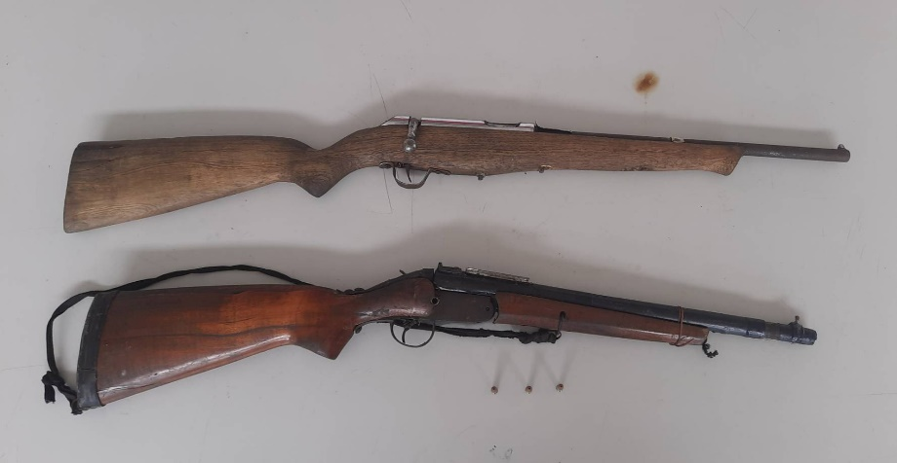
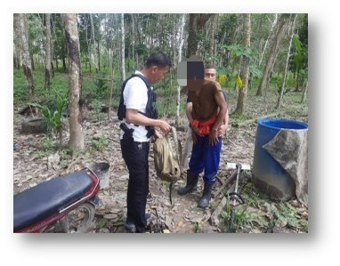

วันนี้ 25 ตุลาคม 2567 เวลา 15.00 น. ได้จับกุมตัวผู้ต้องหา
ข้อกล่าวหา
- มียาเสพติดให้โทษประเภทที่ 1 เมทเอมเฟตามีนไว้ในครอบครองโดยไม่ได้รับอนุญาต
- เสพยาเสพติดให้โทษประเภทที่ 1 เมทเอมเฟตามีนโดยไม่ได้รับอนุญาต
ของกลาง
เมทเอมเฟตามีน (ยาบ้า) จำนวน 14 เม็ด
พฤติการณ์ เจ้าหน้าที่ตำรวจชุดจับกุมได้สืบสวน ว่าผู้ต้องหา ได้มีพฤติกรรมเสพยาบ้าและมั่วสุมได้ขอตรวจสอบและขอตรวจค้นตัวและพบของกลางดังกล่าว จึงได้อธิบายพฤติการณ์เบื้องต้นเกี่ยวกับการจับกุมและได้แจ้งข้อกล่าวหาให้ทราบและสิทธิของผู้ต้องหา

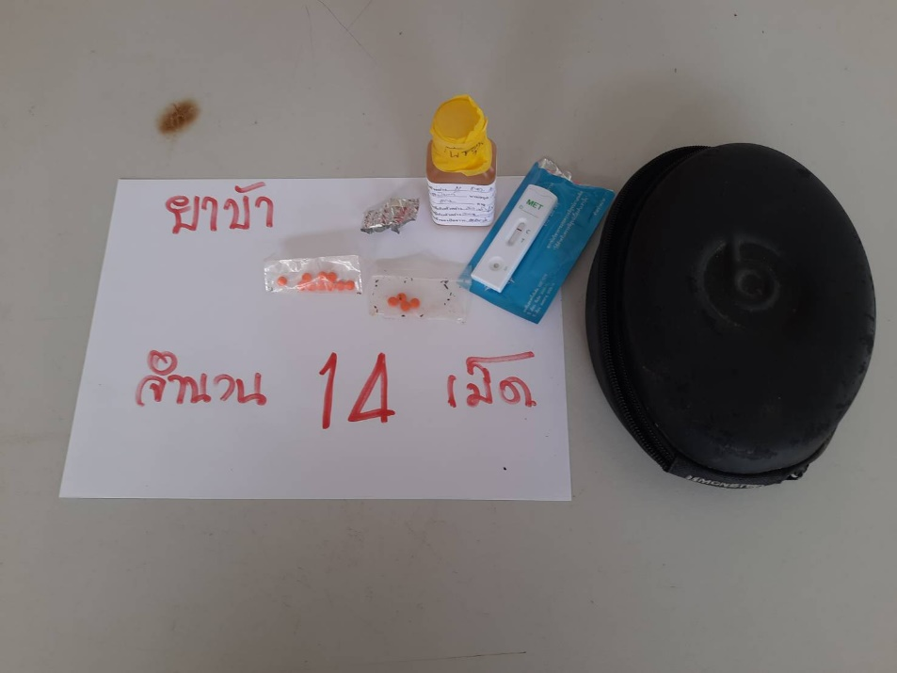
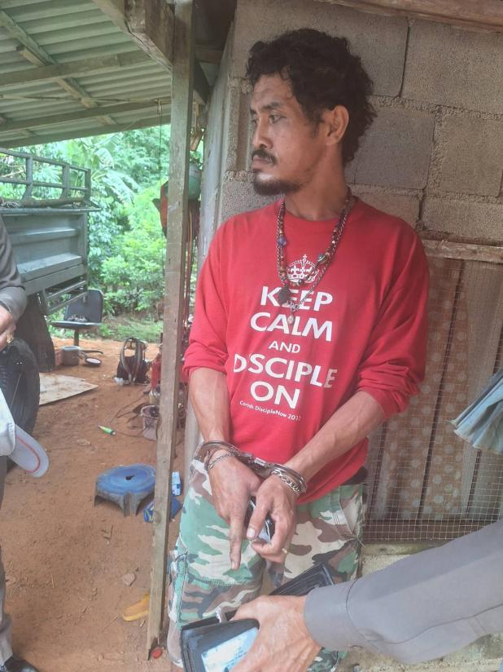

2. งานสอบสวน
สรุปผลคดีวันที่ 1 ตุลาคม 2567 – 31 ตุลาคม 2567 ดังนี้
1. คดีอาญา เกิด 18 คดี
2. คดีอาญาตั้งแต่ คดีที่ 161/2567 ถึง 178/2567
บันทึกคดีอาญาระบบ crime 18 คดี
ประจำเดือน มกราคม รับคำร้องทุกข์ไว้ดำเนินคดี
พ.ต.ต. กำพลพัฒน์ ไพรสณฑ์ สว. (สอบสวน)สภ.พิปูน
- รับคำร้องทุกข์ไว้จำนวน 3 คดี
- สอบสวนเสร็จแล้ว 3 คดี
- อยู่ระหว่างสอบสวน 0 คดี
พ.ต.ต. วรุฒิพงษ์ วัฒนะปรีชาพงศ์ สว. (สอบสวน)สภ.พิปูน
- รับคำร้องทุกข์ไว้จำนวน 3 คดี
- สอบสวนเสร็จแล้ว 3 คดี
- อยู่ระหว่างสอบสวน 0 คดี
ร.ต.อ. ศุภฤกษ์ จันทร์หยู รอง สว. (สอบสวน)สภ.พิปูน
- รับคำร้องทุกข์ไว้ จำนวน 6 คดี
- สอบสวนเสร็จสิ้นแล้ว จำนวน 5 คดี
- อยู่ระหว่างการสืบสวน จำนวน 1 คดี

ร.ต.ท.ฏิณวุฒิ วรรณเผือก รอง สว. (สอบสวน)สภ.พิปูน
- รับคำร้องทุกข์ไว้ จำนวน 6 คดี
- สอบสวนเสร็จสิ้นแล้ว จำนวน 5 คดี
- อยู่ระหว่างการสืบสวน จำนวน 1 คดี

3. คดีจราจรทั้งหมด จำนวน ไม่มีคดีจราจร
คดีที่ - /2568 ถึง - /2568
บันทึกคดีจราจร ระบบ crime จำนวน - คดี
4. คดีชันสูตรสุดท้าย มีคดีชันสูตรจำนวน - คดี
5. รับแจ้งเป็นหลักฐาน จำนวน 64 เรื่อง
6. รับแจ้งเอกสารหาย จำนวน 128 เรื่อง
7. รับแจ้ง ปจว.คดี จำนวน 30 เรื่อง
8. รับแจ้ง ปจว.จราจร จำนวน 13 เรื่อง

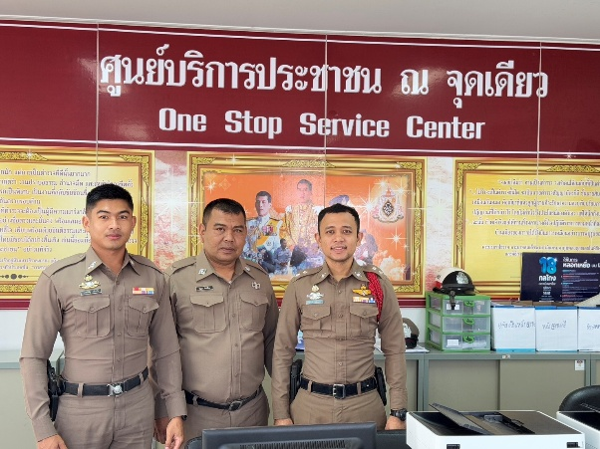 | (1 ต.ค. 67) 24 ชม. เริ่มปฏิบัติหน้าที่เวลา08.00 วันที่ 1 ต.ค.67 ถึง เวลา 08.00 ของวันที่ 2 ต.ค.67  ร.ต.ท.ฏิณวุฒิ วรรณเผือก ปฏิบัติหน้าที่เวรสอบสวน สภ.พิปูน โทร.089-416-2849  ส.ต.ต.เวชพิสิฐ ศรีระวิ ปฏิบัติหน้าที่ เสมียรประจำวัน  ด.ต.ปัญญา สังข์เลื่อน เจ้าหน้าปฏิบัติหน้าที่เปรียบเทียบปรับจราจรและผู้ช่วยพนักงานสอบสวน  เสมียนคดีและพร้อมชุดสืบสวนพร้อมปฏิบัติหน้าที่

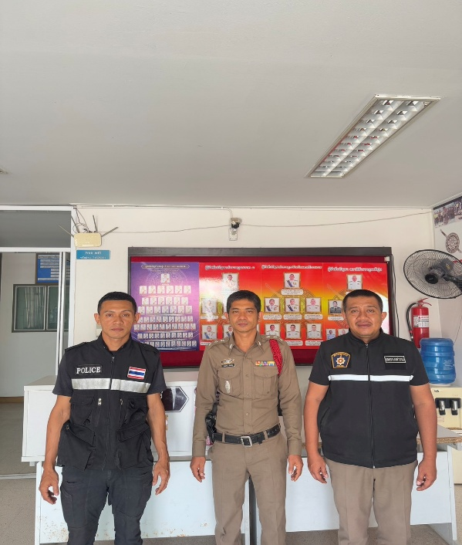 | (2 ต.ค. 67) 24 ชม. เริ่มปฏิบัติหน้าที่เวลา08.00 วันที่ 2 ต.ค.67 ถึง เวลา 08.00 ของวันที่ 3 ต.ค.67  ร.ต.อ. ศุภฤกษ์ จันทร์หยู ปฏิบัติหน้าที่เวรสอบสวน สภ.พิปูน โทร.083-3807-8362  ด.ต.ธรรมศาสตร์ วงศ์สวัสดิ์ ปฏิบัติหน้าที่ ประจำวัน  จ.ส.ต.ศศิวงศ์ พรหมรัตน์ ปฏิบัติหน้าที่เปรียบเทียบปรับและผู้ช่วยพนักงานสอบสวน  เสมียนคดีและพร้อมชุดสืบสวนพร้อมปฏิบัติหน้าที่

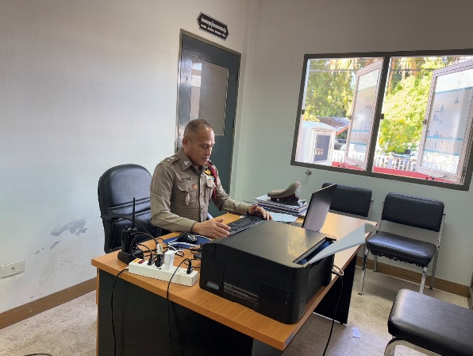 | (3 ต.ค. 67) 24 ชม. เริ่มปฏิบัติหน้าที่เวลา08.00 วันที่ 3 ต.ค. 67 ถึง เวลา 08.00 ของวันที่ 4 ต.ค.67  พ.ต.ต.กำพลพัฒน์ ไพรสนฑ์ ปฏิบัติหน้าที่เวรสอบสวน สภ.พิปูน โทร.089-289-2717  ด.ต.ธรรมศาสตร์ วงศ์สวสัสดิ์ ปฏิบัติหน้าที่ ประจำวัน  ส.ต.ต.อวิรุทธิ์ รามนต์ ปฏิบัติเจ้าหน้าที่เสมียรคดี  ส.ต.ต.สุรเชษฐ์ นิยม เจ้าหน้าที่เปรียบเทียบปรับและผู้ช่วยพนักงานสอบสวนพร้อมชุดสืบสวนพร้อมปฏิบัติหน้าที่

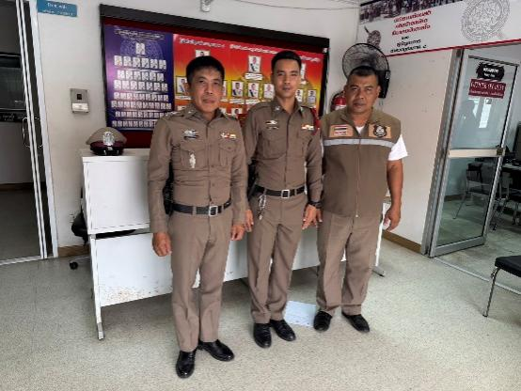 | (4 ต.ค. 67) 24 ชม. เริ่มปฏิบัติหน้าที่เวลา08.00 วันที่ 4 ต.ค. 67 ถึง เวลา 08.00 ของวันที่ 5 ต.ค. 67  พ.ต.ท.วรุฒิพงษ์ วัฒนะปรีชาพงศ์ ปฏิบัติหน้าที่เวรสอบสวน สภ.พิปูน โทร.099-356-1561  ด.ต.ธรรมศาสตร์ วงศ์สวัสดิ์ ปฏิบัติหน้าที่ประจำวัน  ด.ต.ปัญญา สังข์เลื่อนปฏิบัติหน้าที่เปรียบเทียบปรับและผู้ช่วยพนักงานสอบสวน  เสมียนคดีและพร้อมชุดสืบสวนพร้อมปฏิบัติหน้าที่

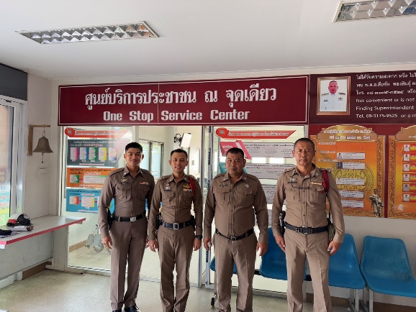 | (5 ต.ค. 67) 24 ชม. เริ่มปฏิบัติหน้าที่เวลา08.00 วันที่ 5 ต.ค. 67 ถึง เวลา 08.00 ของวันที่ 6 ต.ค. 67  ร.ต.ท.ฏิณวุฒิ วรรณเผือก ปฏิบัติหน้าที่เวรสอบสวน สภ.พิปูน โทร.089-416-2849  ส.ต.ต.เวชพิสิฐ ศรีระวิ ปฏิบัติหน้าที่ ประจำวัน  ด.ต.ฉัตรชัย โซลิตร ปฏิบัติหน้าที่เสมียนคดี  ด.ต.ปัญญา สังข์เลื่อน ผู้ช่วยพนักงานสอบสวนพร้อมชุดสืบสวนพร้อมปฏิบัติหน้าที่

3. งานป้องกันปราบปราบ
3.1 งานชุมชนสัมพันธ์
วันที่(๒๙ ตุลาคม 2567) เวลา 14.00 น. เจ้าหน้าที่ตำรวจชุด ชมส. ออกให้ความรู้แก่ประชาชนในพื้นที่ ม.1 ต.พิปูน อ.พิปูน จ.นครศรีธรรมราช

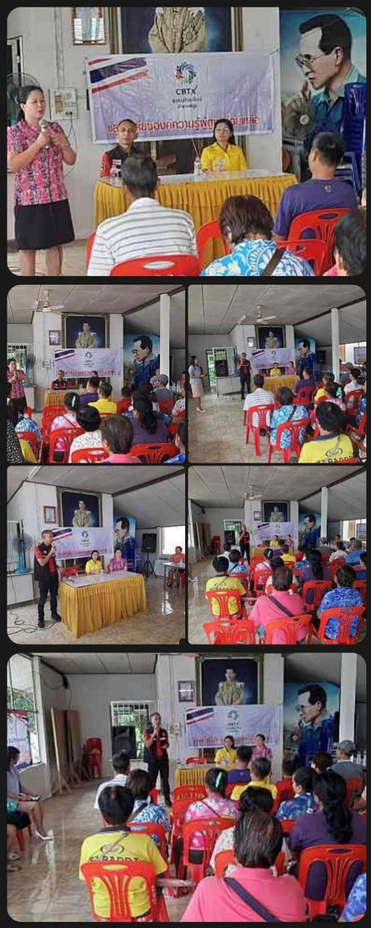

3.2.การตรวจ จุดเสี่ยงจุดล่อแหลม ธนาคาร ร้านทอง ร้านสะดวกซื้อ เพื่อป้องกันเหตุ
ร้อยเวร ๒๐ สายตรวจรถยนต์ และ สายตรวจรถจักยานยนต์ ได้มีการออกตรวจจุดเสี่ยง จุดล่อแหลม ธนาคาร ร้านค้าทอง ร้านสะดวกซื้อในพื้นที่ เพื่อป้องกันเหตุ สร้างความอุ่นใจ และรักษาความปลอดภัยให้แก่​​ประชาชน ในรอบเดือน ต.ค..๖๗

ผลการปฏิบัติในรอบ ๑ วัน มีการจัดสายตรวจ จำนวน ๒ ผลัด แต่ละผลัดจะมีผลการตรวจตราจุดเสี่ยงจุดล่อแหลม ตามแผนการตรวจ และตาม สถานภาพอาชญากรรมที่มาจากการวิเคราะห์สถานภาพอาชญากรรม โดยจะมีการเพิ่มความถี่ ในการตรวจตรา จุดเสี่ยงในการเกิดอาชญากรรมเพิ่มมากขึ้น ก่อนออกปฏิบัติหน้าที่จะมีการอบรมปล่อยแถวสายตรวจทุกผลัด ตามรายละเอียดในการปฏิบัติ ดังนี้
แสดงผลการปล่อยแถวสายตรวจ วันที่ (๑ ต.ค.67)เวลา08.00-08.00น.พ.ต.ท.วิชาญ ธัญญพืช สวป.สภ.พิปูน ร.ต.อ.ยุทธนา โอทองคำ รองสวป.สภ.พิปูน(2-0)นำแถวเคารพธงชาติ
-อบรมปล่อยแถว สายตรวจรถยนต์ สายตรวจรถจักรยานยนต์ รวม 4 นาย บริเวณ สภ.พิปูน
-ชี้แจงข้อราชการ เพิ่มความถี่ตรวจธนาคาร/ร้านทอง จุดเสี่ยง/ตรวจค้น,จับกุมสิ่งผิดกฎหมาย
-ตรวจอุปกรณ์ปฏิบัติหน้าที่ ทรงผม ของสายตรวจ พร้อมปฏิบัติ-ตรวจห้องควบคุม มั่นคงแข็งแรง สะอาด ไม่มีผู้ต้องหา สิบเวรพร้อมปฏิบัติ
-ตรวจห้องวิทยุสื่อสาร เจ้าหน้าที่พร้อมปฏิบัติ
-ห้องน้ำสะอาด
ผลัดเก่า ว.14 ผลัดใหม่ ว.4 ในเขต
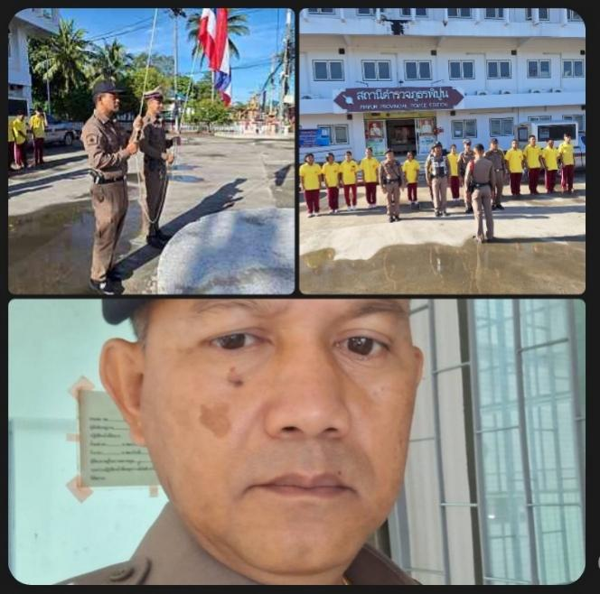

นำแสดงตัวอย่างการตรวจในวันที่ ๓ ต.ค.๖๗ ให้เห็นภาพผลการปฏิบัติในรอบ ๑ วัน ได้ดังนี้
ครั้งที่ | ผลการปฏิบัติ | ภาพการปฏิบัติ
ผลการปฏิบัติ วันที่ ๓ ต.ค.๖๗ เวลา ๐๘.๐๐-๐๘.๐๐ น.
1 | สภ.พิปูน:  หน่วยงานที่เข้าตรวจ : พิปูน  เขตตรวจที่ : 1  จุดตรวจที่ : ธนาคาร ธกส.  รหัสผู้ตรวจ : 20  ผลัดที่ : 1 เวลา 08:00:00 ถึง 08:00:00  ชื่อผู้ตรวจ : ร.ต.อ.ไพศาล ชูมณี  ชื่อคู่ตรวจ : -  วันที่ตรวจ : 3/10/2567 08:28  วันที่เข้าเวร : 3/10/2567 07:27 | 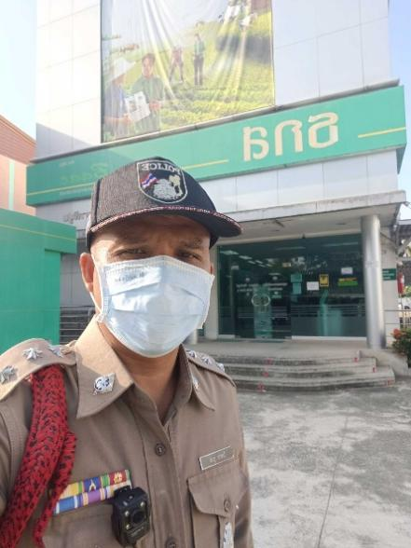
2 | สภ.พิปูน:  หน่วยงานที่เข้าตรวจ : พิปูน  เขตตรวจที่ : -  จุดตรวจที่ : จุดตรวจสัมพันธ์หน้าเซเว่น-โลตัส  รหัสผู้ตรวจ : 20  ผลัดที่ : 1 เวลา 08:00:00 ถึง 08:00:00  ชื่อผู้ตรวจ : ร.ต.อ.ไพศาล ชูมณี  ชื่อคู่ตรวจ : -  วันที่ตรวจ : 3/10/2567 08:49  วันที่เข้าเวร 3/10/2567 07:2 | 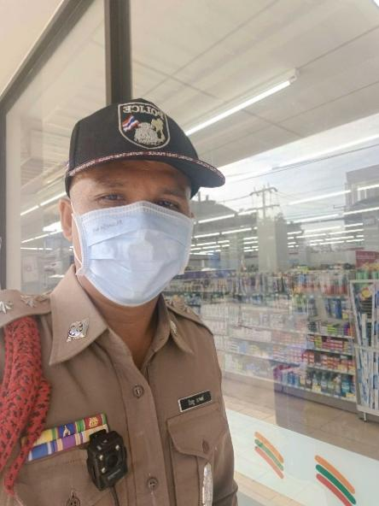
3 | สภ.พิปูน:  หน่วยงานที่เข้าตรวจ : พิปูน  เขตตรวจที่ : 1  จุดตรวจที่ : ห้างโลตัส  รหัสผู้ตรวจ : 20  ผลัดที่ : 1 เวลา 08:00:00 ถึง 08:00:00  ชื่อผู้ตรวจ : ร.ต.อ.ไพศาล ชูมณี  ชื่อคู่ตรวจ : -  วันที่ตรวจ : 3/10/2567 08:50  วันที่เข้าเวร : 3/10/2567 07:27 | 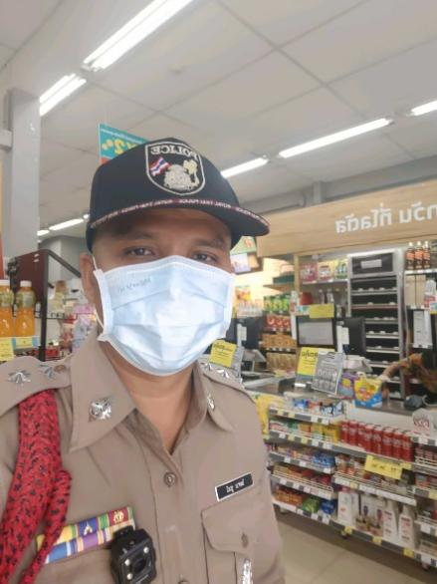
4 | สภ.พิปูน:  หน่วยงานที่เข้าตรวจ : พิปูน  เขตตรวจที่ : -  จุดตรวจที่ : ร้านทอง ก.ริยาพันธ์  รหัสผู้ตรวจ : 20  ผลัดที่ : 1 เวลา 08:00:00 ถึง 08:00:00  ชื่อผู้ตรวจ : ร.ต.อ.ไพศาล ชูมณี  ชื่อคู่ตรวจ : -  วันที่ตรวจ : 3/10/2567 08:52  วันที่เข้าเวร : 3/10/2567 07:27 | 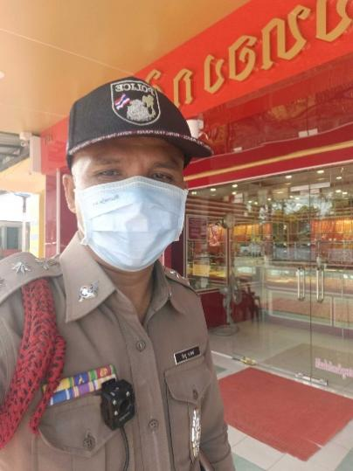
5 | สภ.พิปูน:  หน่วยงานที่เข้าตรวจ : พิปูน  เขตตรวจที่ : -  จุดตรวจที่ : กศน.ตำบลพิปูน  รหัสผู้ตรวจ : สายตรวจรถจักรยานยนต์ ชุดที่ 2  ผลัดที่ : 1 เวลา 08:00:00 ถึง 08:00:00  ชื่อผู้ตรวจ : ด.ต.พัลลภ ชูโชติ  ชื่อคู่ตรวจ : ด.ต. เพียงศักดิ์ ยิ่งดำนุ่น  วันที่ตรวจ : 3/10/2567 09:35  วันที่เข้าเวร 3/10/2567 07:09 | 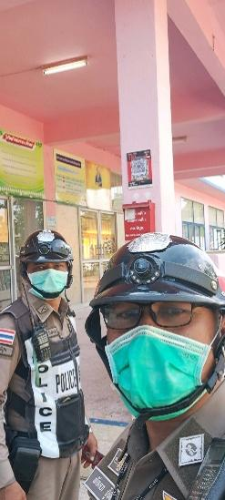
6 | สภ.พิปูน:  หน่วยงานที่เข้าตรวจ : พิปูน  เขตตรวจที่ : 1  จุดตรวจที่ : ปั๊มน้ำมันบางจาก(สหกรณ์)  รหัสผู้ตรวจ : สายตรวจรถจักรยานยนต์ ชุดที่ 2  ผลัดที่ : 1 เวลา 08:00:00 ถึง 08:00:00  ชื่อผู้ตรวจ : ด.ต.พัลลภ ชูโชติ  ชื่อคู่ตรวจ : ด.ต. เพียงศักดิ์ ยิ่งดำนุ่น  วันที่ตรวจ 3/10/2567 09:39  วันที่เข้าเวร : 3/10/2567 07:09 | 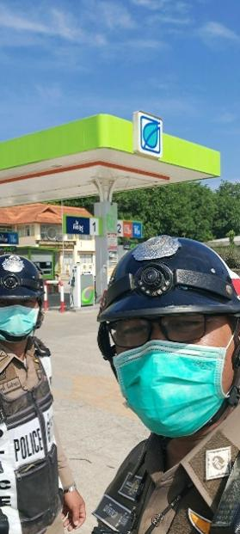

โดย สรุปผลการตรวจประจำเดือน ได้ผลการปฏิบัติสรุปได้ตามรายละเอียดใยนระบบ POLICE 4.0 ได้ดังนี้

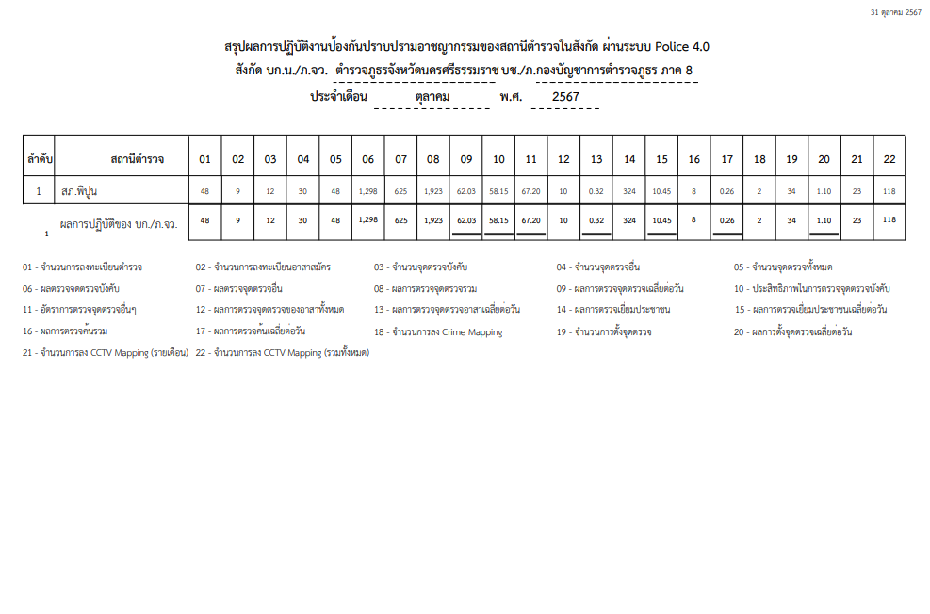
3.3 การป้องกันการแข่งรถในทางสาธารณะ
สายตรวจรถยนต์ และ สายตรวจรถจักยานยนต์ ได้มีการออกตรวจป้องกันการแข่งรถในทางสาธารณะ ในพื้นที่ จำนวนประจำเดือน ต.ค.67
ตัวอย่างนำเสนอผลการปฏิบัติในรอบวัน เป็นประจำทุกวัน
ครั้งที่ | ผลการปฏิบัติ | ภาพการปฏิบัติ
1 | เรียน ผู้บังคับบัญชา  ภ.จว.นศ. สภ.พิปูน  วันนี้ 1 ต.ค. 2567 เวลา 09.30 น. ภายใต้การอำนวยการของ พ.ต.อ.ลือชัย ทองสินธ์ พ.ต.ท.อัชฌาส์ อ่อนศรีแก้ว รอง ผกก.ป.สภ.พิปูน สั่งการให้ พ.ต.ท.วิชาญ ธัญญพืช สวป.สภ.พิปูน ร.ต.อ.ยุทธนา โอทองคำ รอง สวป สภ.พิปูน ปฎิบัติหน้าที่ร้อยเวรป้องกันปราบปราม (ร้อยเวร 20 )  - พร้อมด้วย ชุด ชป.2, จร, จยย, สืบสวน  - ตั้งจุดตรวจ กวดขันวินัยจราจร บนถนน สายพิปูน -​ จันดี หน้าสามแยกห้องสมุดอำเภอพิปูน ม.1 ต.พิปูน อ.พิปูน จ.นครศรีธรรมราช​  ■ ผลการปฏิบัติ จับกุม  ■ ไม่มีใบอนุญาตขับขี่ จำนวน 6  จึงเรียนมาเพื่อทราบ | 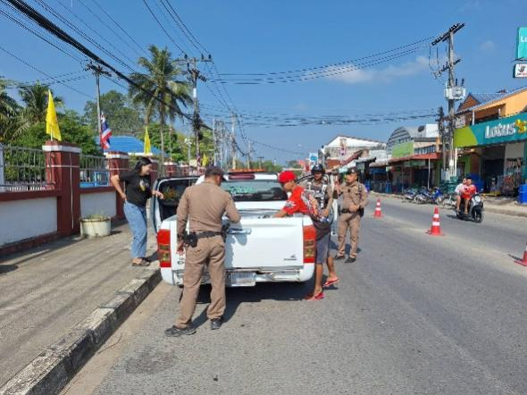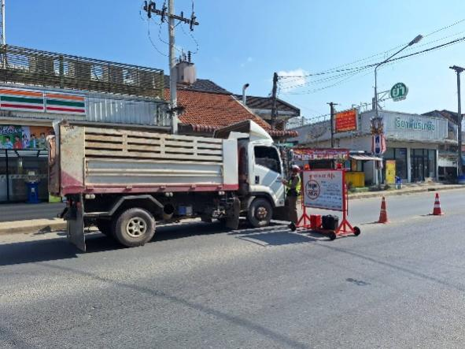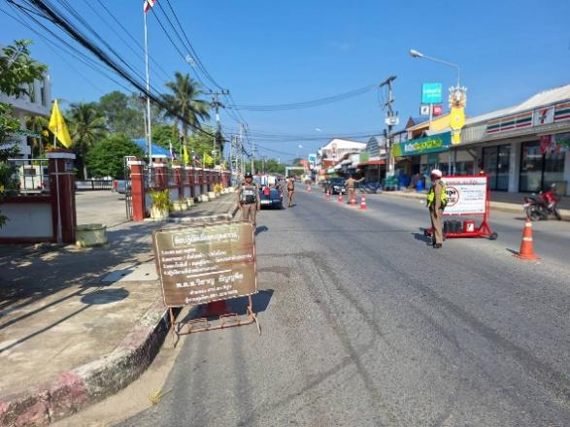

3.4 การระงับเหตุของสายตรวจ
ร้อยเวร ๒๐ สายตรวจรถยนต์ และ สายตรวจรถจักยานยนต์ และ สายตรวจตำบล ได้มีการออกตรวจระงับเหตุในพื้นที่ ประจำเดือน ก.พ.๖๗

ครั้งที่ | ผลการปฏิบัติ | ภาพการปฏิบัติ
1  2. | เรียนผู้บังคับบัญชา  ภจว.นศ.สภ.พิปูน  วันนี้ ๒๓ ตุลาคม ๒๕๖๗ เวลาประมาณ ๒๑.๓๘ น. ภายใต้อำนวยการของ พ.ต.อ.ลือชัย ทองสินธุ์ ผกก.สภ.พิปูน, พ.ต.ท.อัชฌาส์ อ่อนศรีแก้ว รอง ผกก.ป.สภ.พิปูน, พ.ต.ท.พิจักษณ์ สุวรรณภักดี รอง ผกก.สส.สภ.พิปูน, พ.ต.ท.วิชาญ ธัญญพืช สวป.สภ.พิปูน และ พ.ต.ท.โสภณ บูญสุวรรณ สว.สส.สภ.พิปูน สั่งการให้  -นามเจ้าพนักงานตำรวจที่จับกุม ร.ต.อ.ไพศาล ชูมณี รอง สวป.สภ.พิปูน พร้อมด้วย ร.ต.อ.สุรชัย ตันจรูญ,  ด.ต.พัลลภ ชูโชติ, ด.ต.เพียงศักดิ์ ยิ่งดำนุ่น, ด.ต.อภิชาติ คงทอง และ จ.ส.ต.กฤษฎา จะรา  ได้ร่วมจับกุม นายสหรัฐ สีหานาท อายุ ๒๓ ปี อยู่บ้านเลขที่ ๑๒๗ หมู่ ๙ ตำบลขามเฒ่าพัฒนา อำเภอกันทรวิชัย จังหวัดมหาสารคาม เลขประจำตัวประชาชน ๑ ๔๔๐๔ ๐๐๑๘๙ ๓๘ ๕  -พร้อมด้วยของกลาง  ๑. นมเปรี้ยว บีทาเก้น จำนวน ๒ ขวด  ๒. เยลลี่ เจเล่ จำนวน ๒ ซอง  ๓. นมเปรี้ยวดัชมิลล์ จำนวน ๖ กล่อง  ราคารวม ๑๘๐ บาท  -โดยกล่าวหาว่า ลักทรัพย์ในเคหะสถานในเวลากลางคืน  -สถานที่จับกุม บนถนนบ้านห้วยทรายขาว หมู่ ๕ ตำบลกะทูน อำเภอพิปูน จังหวัดนครศรีธรรมราช  จึงเรียนมาเพื่อทราบ  เรียน ผู้บังคับบัญชา  ภ.จว.นศ. สภ.พิปูน  วันนี้ ๔ ตุลาคม ๒๕๖๗ เวลา ๑๒.๑๕ น. ภายใต้การอำนวยการของ พ.ต.อ.ลือชัย ทองสินธุ์ ผกก.สภ.พิปูน, พ.ต.ท.อัชฌาส์ อ่อนศรีแก้ว รอง ผกก.ป.สภ.พิปูน และ พ.ต.ท.วิชาญ ธัญญพืช สวป.สภ.พิปูน สั่งการให้ ร.ต.อ.ไพศาล ชูมณี รอง สวป.สภ.พิปูน โทร ๐๘๕-๑๒๗๘๙๓๐ ปฎิบัติหน้าที่ร้อยเวรป้องกันปราบปราม (ร้อยเวร ๒๐ ) พร้อมด้วยสายตรวจรถยนต์ ชุดที่ ๑ และชุดสืบสวน (ร.ต.อ.ภักดิ์ดี ศรีแจ่ม)  - ว.๔ ตรวจสอบเหตุเมาอาละวาด บ้านเลขที่ ๓๖ ม.๘ ต.กะทูน อ.พิปูน จ.นครศรีธรรมราช  - จากการตรวจสอบพบนายวิโรจน์ หนูขวิด แจ้งว่านายธวัชชัย กรายแก้ว หลานชาย ติดยาเสพติด อาละวาดทำลายข้าวของและประตูบ้านพัก ได้เรียกคู่กรณีมาพูดคุยเพื่อปรับความเข้าใจกัน โดยนายธวัชชัย (มอส) รับว่าติดยาเสพติดและอยู่ระหว่างการบำบัด และมีเรื่องทะเลาะกับพี่น้อง แต่ถูกผู้เป็นตตำหนิ แต่เพียงผู้เดียว จนเกิดความโมโหและทำลายข้าวของดังกล่าว ได้ว่ากล่าวตักเตือนและนายธวัชชัย รับปากว่าจะไม่ก่อเหตุอึก  - แจ้งปิดเหตุ ๑๙๑ เรียบร้อย  จึงเรียนมาเพื่อทราบ | 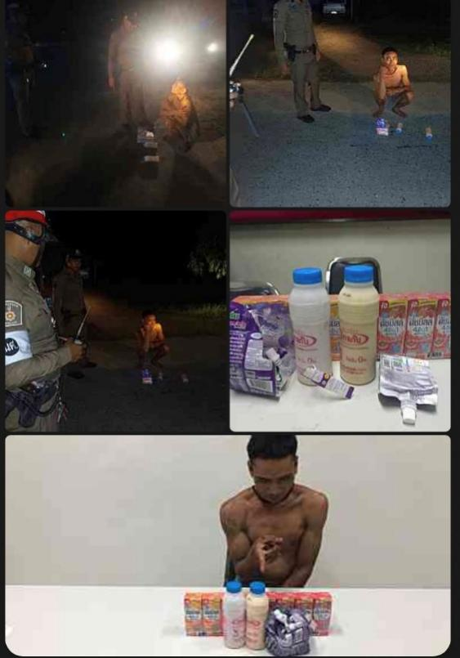  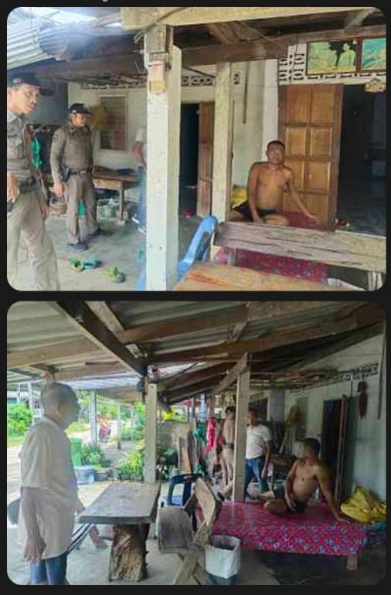

3.5 การช่วยเหลือบริการประชาชน
ร้อยเวร ๒๐ สายตรวจรถยนต์ และ สายตรวจรถจักยานยนต์ และ สายตรวจตำบล ได้มีการออกตรวจและได้ช่วยเหลือและบริการประชาชนในพื้นที่ ประจำเดือน ต.ค..๖๗

ครั้งที่ | ผลการปฏิบัติ | ภาพการปฏิบัติ
1 | เรียน ผู้บังคับบัญชา  ภ.จว.นศ. สภ.พิปูน  วันนี้ ๘ ตุลาคม ๒๕๖๗ เวลา ๐๙.๐๐ น. ภายใต้การอำนวยการของ พ.ต.อ.ลือชัย ทองสินธุ์ ผกก.สภ.พิปูน, พ.ต.ท.อัชฌาส์ อ่อนศรีแก้ว รอง ผกก.ป.สภ.พิปูน และ พ.ต.ท.วิชาญ ธัญญพืช สวป.สภ.พิปูน สั่งการให้ ร.ต.อ.ไพศาล ชูมณี รอง สวป.สภ.พิปูน โทร ๐๘๕-๑๒๗๘๙๓๐ ปฎิบัติหน้าที่ร้อยเวรป้องกันปราบปราม (ร้อยเวร ๒๐ ) พร้อมด้วยสายตรวจรถยนต์ ชุดที่ ๑ และจะสืบสวน (ร.ต.อ.ภักดิ์ดี ศรีแจ่ม, ร.ต.อ.สันตนันต์ มุขช่วย)  - ให้ความช่วยเหลือเหตุ ชายถูกไฟช็อตในสวนทุเรียน ม.๑ ต.กะทูน อ.พิปูน จ.นครศรีธรรมราช ได้นำตัวคนเจ็บส่ง รพ.พิปูน โดยประสานรถพยาบาล รพ.พิปูนรับตัวระหว่างเส้นทาง หน้าร้านตาขุน ม.๑ ต.พิปูน อ.พิปูน จ.นครศรีธรรมราช  จึงเรียนมาเพื่อทราบ | 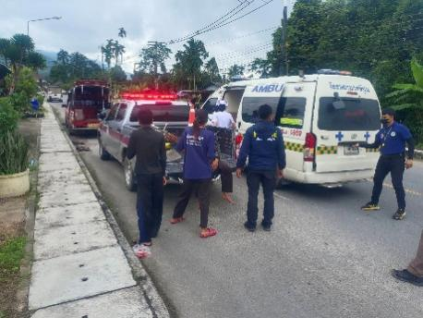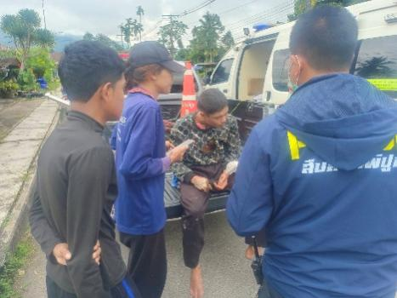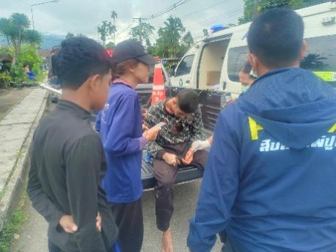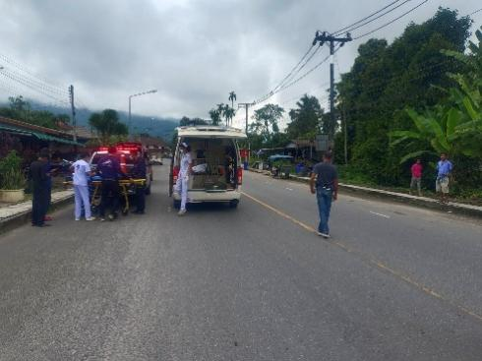

3.6 การตรวจเยี่ยมประชาชน
สายตรวจ ได้มีการออกตรวจและได้ช่วยเหลือและบริการประชาชนในพื้นที่ ประจำเดือน ตุลาคม67 จำนวน…324...ครั้ง

ครั้งที่ | ผลการปฏิบัติ | ภาพการปฏิบัติ
1 | สายตรวจตำบล สายตรวจจักรยานยนต์ สายตรวจรถยนต์ และข้าราชการตำรวจ ออกตรวจเยี่ยมประชาชนประจำเดือน ตุลาคม 2567 ตรวจสอบจากในระบบ Police 4.0 | 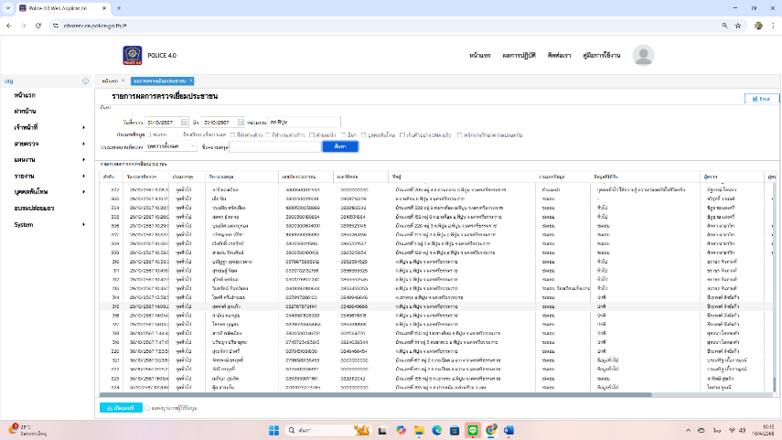

3.7 ผลการจับกุม
ร้อยเวร ๒๐ สายตรวจรถยนต์ และ สายตรวจรถจักยานยนต์ และ สายตรวจตำบล ได้มีปฏิบัติและมีผลการจับกุม ประจำเดือน ตุลาคม 67

ลำดับ | ผลการปฏิบัติ | ภาพการปฏิบัติ
1 | เรียนผู้บังคับบัญชา  ภจว.นศ.สภ.พิปูน  วันนี้ ๑๖ ตุลาคม ๒๕๖๗ เวลาประมาณ ๒๒.๓๐ น.ภายใต้อำนวยการของ พ.ต.อ.ลือชัย ทองสินธุ์ ผกก.สภ.พิปูนพ.ต.ท.อัชฌาส์ อ่อนศรีแก้ว รอง ผกก.ป.สภ.พิปูน, พ.ต.ท.พิจักษณ์ สุวรรณภักดี รอง ผกก.สส.สภ.พิปูน สั่งการให้  นามเจ้าพนักงานตำรวจที่จับกุม ร.ต.อ.ไพศาล ชูมณี รอง สวป.สภ.พิปูน พร้อมด้วย ด.ต.ภักดิ์ดี ศรีแจ่ม, ด.ต.พัลลภ ชูโชติ และ จ.ส.ต.กฤษฎา จะรา  ได้ร่วมจับกุม นายปกรณ์ จงจิตร อายุ ๔๕ ปี อยู่บ้านเลขที่ ๑๗๗ หมู่ ๒ ตำบลควนกลาง อำเภอพิปูน จังหวัดนครศรีธรรมราช เลขประจำตัวประชาชน ๓ ๘๐๐๕ ๐๐๒๖๐ ๔๓ ๒  โดยกล่าวหาว่า วางเพลิงเผาทรัพย์ของผู้อื่น ที่เป็นโรงเรือนที่คนอยู่อาศัย  -สถานที่จับกุม บ้านไม่มีเลขที่ (อยู่หลังบ้านเลขที่ ๓๗/๑) หมู่ ๑ ตำบลพิปูน อำเภอพิปูน จังหวัดนครศรีธรรมราช  จึงเรียนมาเพื่อทราบ | 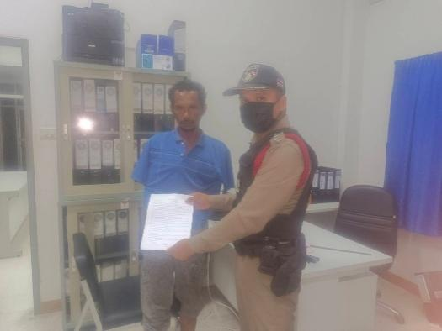
2 | เรียนผู้บังคับบัญชา  ภจว.นศ.สภ.พิปูน  วันนี้ ๑๙.ตุลาคม ๒๕๖๗ เวลาประมาณ ๐๙.๕๐ น. ภายใต้อำนวยการของ พ.ต.อ.ลือชัย ทองสินธุ์ ผกก.สภ.พิปูน, พ.ต.ท.อัชฌาส์ อ่อนศรีแก้ว รอง ผกก.ป.สภ.พิปูน, พ.ต.ท.พิจักษณ์ สุวรรณภักดี รอง ผกก.สส.สภ.พิปูน, พ.ต.ท.วิชาญ ธัญญพืช สวป.สภ.พิปูน และ พ.ต.ท.โสภณ บุญสุวรรณ สว.สส.สภ.พิปูน สั่งการให้  นามเจ้าพนักงานตำรวจที่จับกุม ร.ต.อ.ไพศาล ชูมณี รองสวป.สภ.พิปูน พร้อมด้วย ด.ต.อภิชาติ คงทอง และ จ.ส.ต.กฤษฎา จะรา  ได้ร่วมจับกุม นายสมพร ยับ อายุ ๔๗ ปี อยู่บ้านเลขที่ ๓๑๘ หมู่ ๕ ตำบลกะทูน อำเภอพิปูน จังหวัดนครศรีธรรมราช หมายเลขประจำตัว ๓ ๘๐๐๕ ๐๐๐๖๗ ๐๓ ๙  พร้อมด้วยของกลาง เครื่องกระสุนปืน ขนาด .๒๒ จำนวน ๓๒ นัด  ตำแหน่งที่พบของกลาง พบของกลาง อยู่ในกระเป๋าผ้าแบบมีซิปสีหนังสีน้ำตาล อยู่ในกระเป๋ากางเกงยินส์ด้านหน้าทางซ้ายที่นายสมพรฯ สวมใส่อยู่  โดยกล่าวหาว่า มีเครื่องกระสุนปืน อยู่ในความครอบครอง โดยไม่ได้รับอนุญาต  -สถานที่จับกุม ถนนสายบ้านห้วยใหม่ หมู่ ๙ ตำบลเขาพระ อำเภอพิปูน จังหวัดนครศรีธรรมราช  จึงเรียนมาเพื่อทราบ  - | 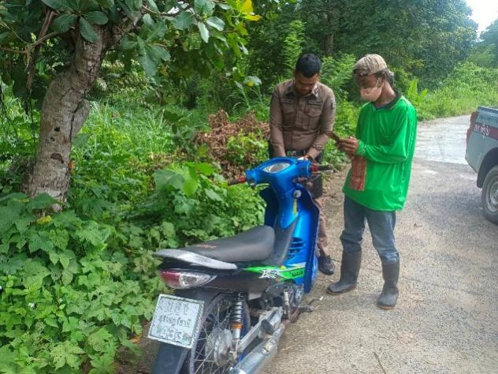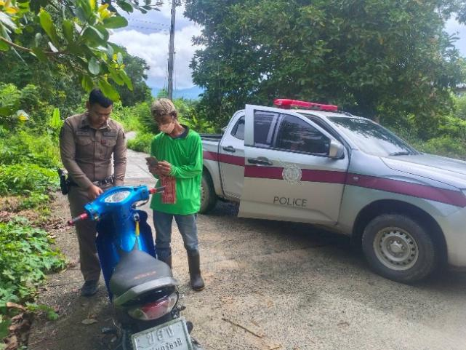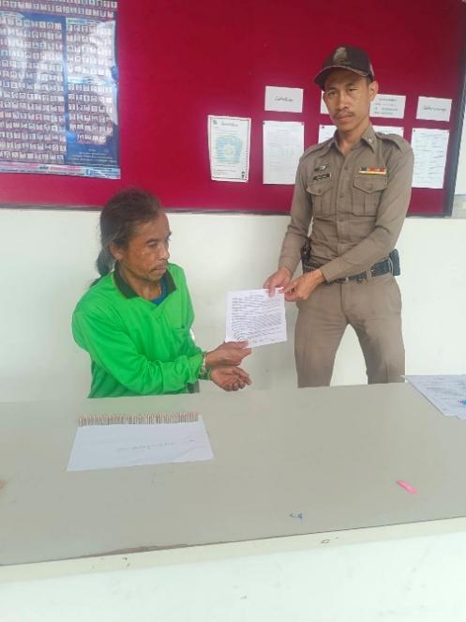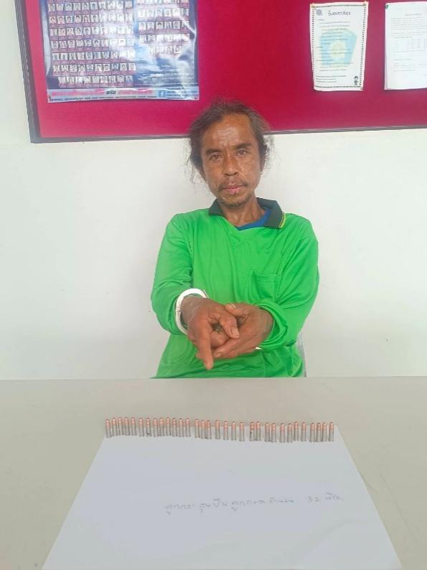

3.8 การตั้งจุดตรวจ

ลำดับ | ผลการปฏิบัติ | ภาพการปฏิบัติ
1 | เรียน ผู้บังคับบัญชา  ภ.จว.นศ. สภ.พิปูน  วันนี้ 1 ต.ค. 2567 เวลา 09.30 น. ภายใต้การอำนวยการของ พ.ต.อ.ลือชัย ทองสินธ์ พ.ต.ท.อัชฌาส์ อ่อนศรีแก้ว รอง ผกก.ป.สภ.พิปูน สั่งการให้ พ.ต.ท.วิชาญ ธัญญพืช สวป.สภ.พิปูน ร.ต.อ.ยุทธนา โอทองคำ รอง สวป สภ.พิปูน ปฎิบัติหน้าที่ร้อยเวรป้องกันปราบปราม (ร้อยเวร 20 )  - พร้อมด้วย ชุด ชป.2, จร, จยย, สืบสวน  - ตั้งจุดตรวจ กวดขันวินัยจราจร บนถนน สายพิปูน -​ จันดี หน้าสามแยกห้องสมุดอำเภอพิปูน ม.1 ต.พิปูน อ.พิปูน จ.นครศรีธรรมราช​  ■ ผลการปฏิบัติ จับกุม  ■ ไม่มีใบอนุญาตขับขี่ จำนวน 6  จึงเรียนมาเพื่อทราบ | 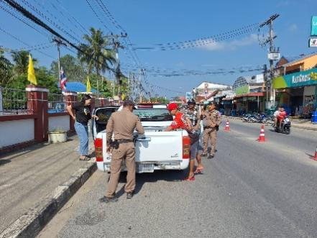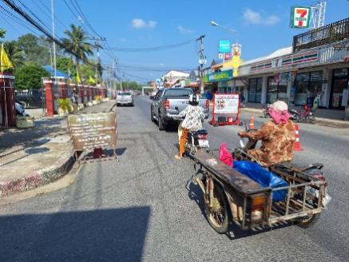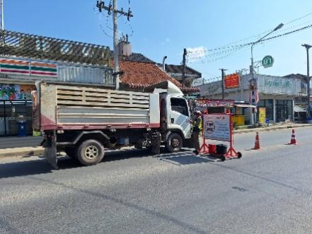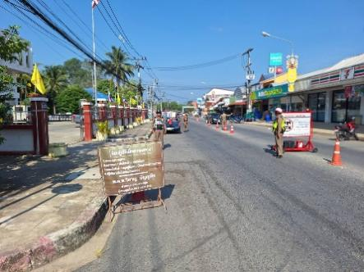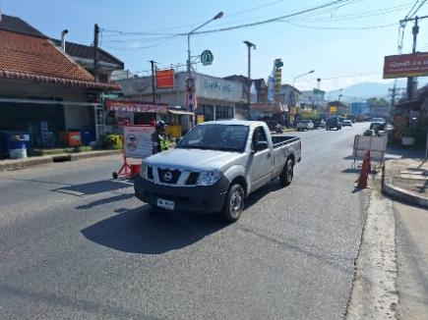

3.9 การป้องกันเหตุสถานศึกษา

ลำดับ | ผลการปฏิบัติ | ภาพการปฏิบัติ
1 | สภ.พิปูน:  หน่วยงานที่เข้าตรวจ : พิปูน  เขตตรวจที่ : -  จุดตรวจที่ : กศน.ตำบลพิปูน  รหัสผู้ตรวจ : สายตรวจรถจักรยานยนต์ ชุดที่ 1  ผลัดที่ : 1 เวลา 08:00:00 ถึง 08:00:00  ชื่อผู้ตรวจ : ด.ต.กณิศพงศ์ ชินวงศ์  ชื่อคู่ตรวจ : ด.ต. ประเสริฐ เกื้อกาญจน์  วันที่ตรวจ : 2/10/2567 09:50:51  วันที่เข้าเวร : 2/10/2567 07:51:57 | 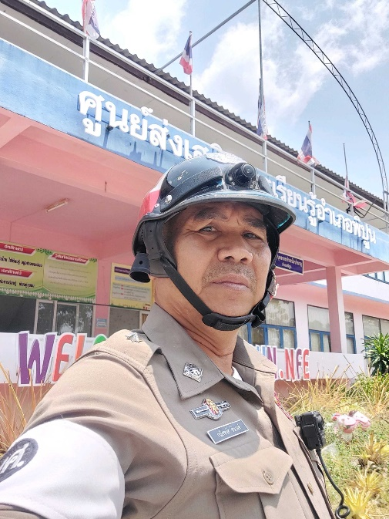
2 | สภ.พิปูน:  หน่วยงานที่เข้าตรวจ : พิปูน  เขตตรวจที่ : -  จุดตรวจที่ : กศน.ตำบลพิปูน  รหัสผู้ตรวจ : สายตรวจรถจักรยานยนต์ ชุดที่ 2  ผลัดที่ : 1 เวลา 08:00:00 ถึง 08:00:00  ชื่อผู้ตรวจ : ด.ต.เพียงศักดิ์ ยิ่งดำนุ่น  ชื่อคู่ตรวจ : ด.ต. พัลลภ ชูโชติ  วันที่ตรวจ : 3/10/2567 18:40  วันที่เข้าเวร : 3/10/2567 07:14 | 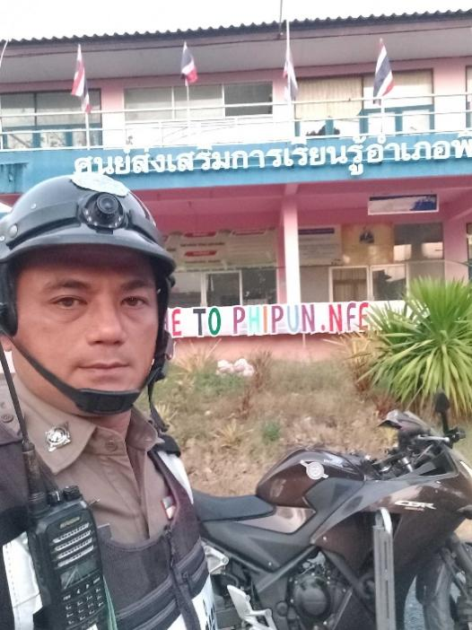

4. งานจราจร
วันที่ 1 ต.ค. 6๗ เวลา 09.00 น. พ.ต.ท.อัชฌาส์ อ่อนศรีแก้ว รอง ผกก.ป.สภ.พิปูน กำลังสายตรวจจราจรฯร่วมอบรม การเพิ่มประสิทธิภาพในการบังคับใช้กฏหมายจราจร ฉบับใหม่ ฝึกอบรมกฏหมายจราจร ณ ห้อง ศปก. สภ.พิปูน

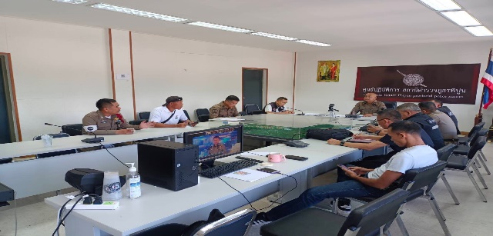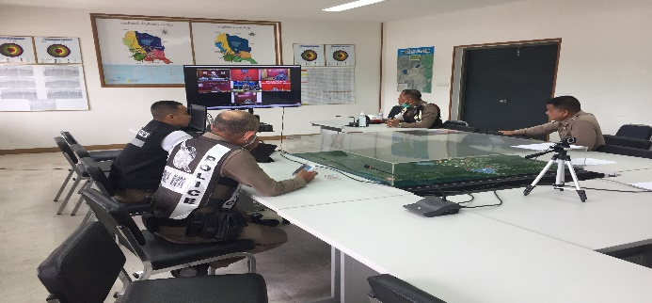

วันนี้ 1 ต.ค.6๗ เวลา 10.30น. พ.ต.ท.อัชฌาส์ อ่อนศรีแก้ว รอง ผกก.ป.สภ.พิปูน มอบหมายให้ ด.ต.พัลลภ ชูโชติ ร่วมกัน รณรงค์ สวมหมวก เพื่อบังคับใช้ และความปรอดภัยให้กับครูและนักเรียนโรงเรียนพิปูนสังฆรักษ์

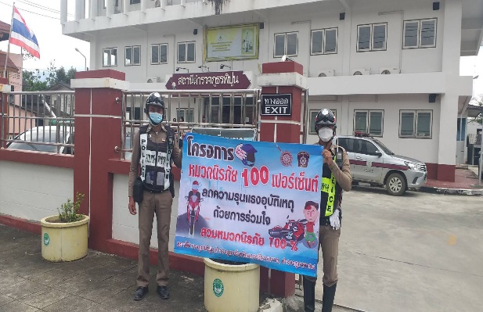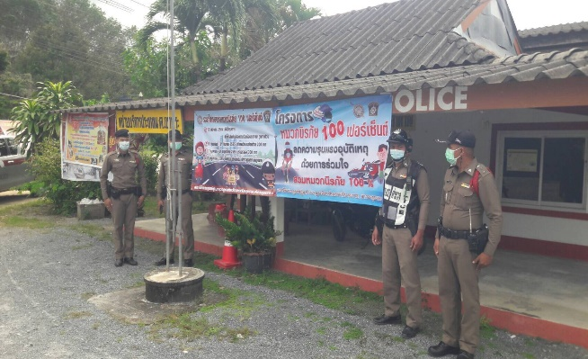

วันที่ ๑ ต.ค.๖๗ เจ้าหน้าที่ตำรวจจราจรได้มีการอำนวยความสะดวกด้านการจราจร และดูแลความปลอดภัยของประชาชน หน้าสถานศึกษาและจุดบริการต่าง ๆ จำนวน………...ครั้ง
ครั้งที่ | ผลการปฏิบัติ | ภาพการปฏิบัติ
1 | ด.ต.พัลลภ ชูโชติ ว.4 เขาพระ | 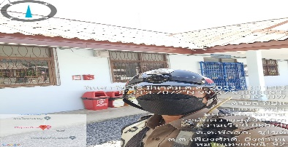
2 | ร.ต.ต.กณิศพงศ์ ชินวงค์ ว.4 ยางค้อม | 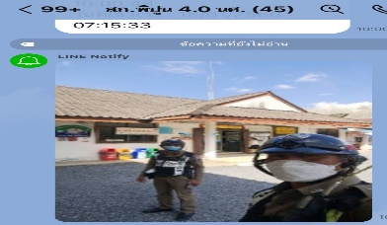
3 | ด.ต.พัลลภ ชูโชติ ว.4 ห้างทองริราพันธ์ | 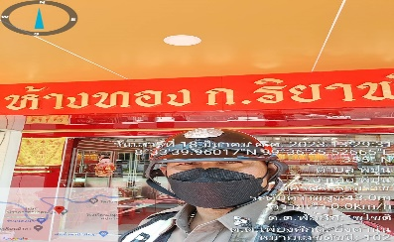
4 | ร.ต.ต.กณิศพงศ์ ชินวงค์ ว.4 ถนนพิปูน - จันดี | 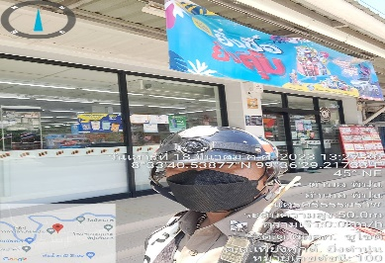
5 | ด.ต.พัลลภ ชูโชติ ว.4 หน้าปั๊มบางจาก | 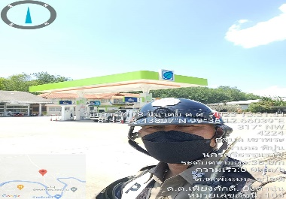
6 | ร.ต.ต.กณิศพงศ์ ชินวงค์ ว.4 หน้าโรงเรียนพิปูนสังฆรักษ์ | 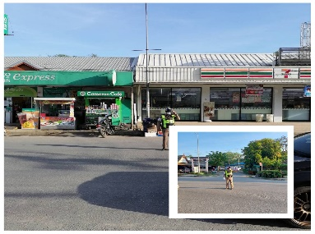
7 | ด.ต.พัลลภ ชูโชติ ว.4 หน้าพิปูนออนเซ็น | 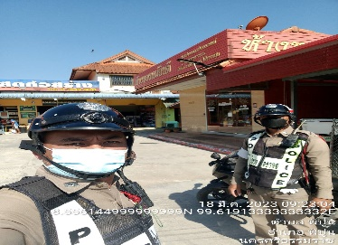
8 | ร.ต.ต.กณิศพงศ์ ชินวงค์ ว.4 หน้าโลตัส | 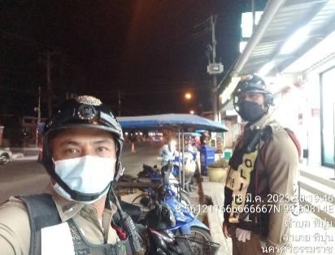
9 | ด.ต.พัลลภ ชูโชติ ว.4 หน้าโลตัส | 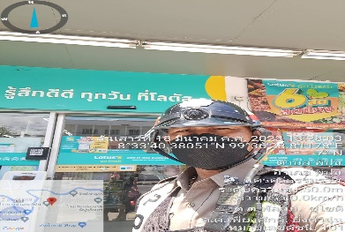
10

- งานอำนวยการ

วันที่ 17 ต.ค.67 เวลา 09.00 น.
พ.ต.อ.ลือชัย ทองสินธุ์ ผกก.สภ.พิปูน
พ.ต.ท.อัชฌาส์ อ่อนศรีแก้ว รอง ผกก.ป.ฯ,
พ.ต.ท.เกียรติพงศ์ เสมสุขกรี รอง ผกก.(สอบสวน)ฯ,
พ.ต.ท.พิจักษณ์ สุวรรณภักดี รอง ผกก.สส.ฯ,
พร้อมด้วย ข้าราชการตำรวจในสังกัด สภ.พิปูน ,กต.ตร. ,อดีตตำรวจ สภ.พิปูน
▶️ ร่วมพิธี เนื่องใน “วันตำรวจ ประจำปี 2567 ” มีรายละเอียดดังนี้
️สักการะสิ่งศักดิ์สิทธิ์ ประจำ สภ.พิปูน
พิธีสงฆ์
กล่าวคำปฏิญาณตน ของข้าราชการตำรวจ
อ่าน สาร จาก พล.ต.อ.กิตติ์รัฐ พันธุ์เพ็ชร์ ผู้บัญชาการตำรวจแห่งชาติ ประจำปี 2567
พิธีมอบประกาศเกียรติคุณให้แก่ผู้ที่ทำคุณประโยชน์ให้แก่สถานีตำรวจภูธรพิปูน

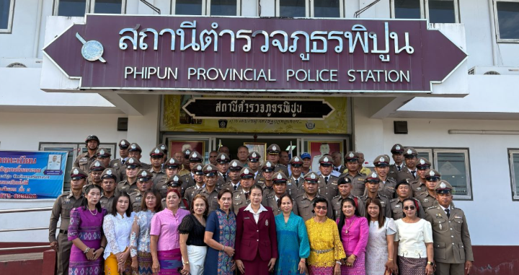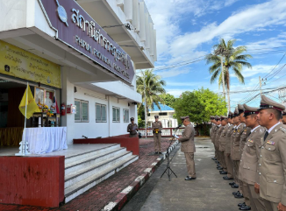

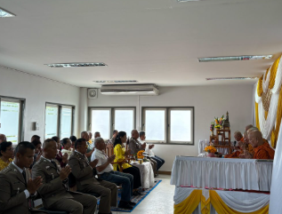

วันที่ 23 ตุลาคม 2567 เวลา 08.00 น. พ.ต.ท.เกียรติพงศ์ เสมสุขกรี รอง ผกก.สอบสวน. สภ.พิปูน พร้อมข้าราชการตำรวจ สภ.พิปูน ร่วมพิธีวางพวงมาลาฯเนื่องในวันคล้ายสวรรคตพระบาทสมเด็จพระจุลจอมเกล้าเจ้าอยู่หัวฯ วันที่ 23 ต.ค. 2567
ณ ศาลาประชาคมอำเภอพิปูน

